Billedeformater i fakta og fiktion
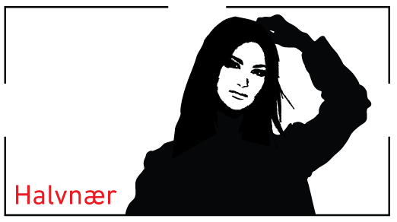

Begrebet billedeformater henviser til, hvordan et billede beskæres i kameraet, den såkaldte framing. Der skelnes mellem 4 forskellige almindelige billedeformater og 2 billedeformater, der anvendes relativt sjældent. De 4 almindelige billedeformater er totalbilledet, det halvtotale billede, det halvnære billede og nærbilledet. På hver side af disse billedeformater er supertotalen og det ultranære billede.
Billedeformater handler om enkeltbilledeæstetik. Det vil sige, hvordan beskæres billedet (framingen), hvordan er kompositionen, hvordan er forholdet mellem billedets forskellige planer, forgrund, mellem(plan) og baggrund? I modsætning til forløbsæstetik, der fortæller om, hvordan billeder i forløb sættes sammen til logiske fremadrettede narrative forløb. Her anvendes montageprincipperne.
Billedeformater og tv-sproget
Billedeformater og måden de anvendes på er udviklet over mange år med film- og tv-produktion og betragtes idag som tv-sproglige konventioner i et omfattende film- og tv-sprog, selvom et sådant sprog ikke formelt eksisterer. (Lennard Højbjerg 2009). 4 billedeformater udgør størstedelen af alle billedeformater i film- og tv-produktion, uanset om det handler om fakta eller fiktion. De 4 billedeformater, kombineret med få enkle kamerabevægelser (pan/tilt/travelling) udgør resten af de sproglige grundelementer, hvis vi ser bort fra, al det kreative der sker under redigeringen, når det narrative og stilen formes.
Fotografen skal være opmærksom på, hvad billedeformaterne kan og ikke kan. Forskellige billedeformater egner sig til forskellig typer handling, forskellige forløb og bestemte stiludtryk. Derfor skal billedeformaterne bruges rigtigt og disciplineret, og som al andet håndværk, er der tale om rigtigt og forkert anvendelse.
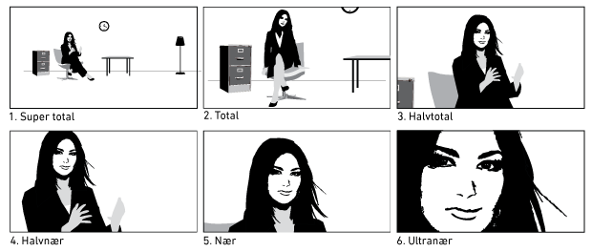
Figur 1.
Supertotal, interiør
Supertotal (1) er beskåret langt ude i landskabet med en tydelig horisontlinie, eller med hele rummets synlige afgrænsning . Billedet er stort, ofte kæmpestort. Det kan være et landskab, en hel by eller en hel gade. Måske set fra et hustag. Man kan ikke identificere mennesker, blot registrere, at de er til stede. Supertotalbilledet bruges til at etablere et miljø, der klart markerer tid og sted. Det kaldes også et establishing shot.
Total, interiør
Totalbilledet (2) er beskåret med luft omkring motivet. Der er en forgrund, et mellem (plan) og en baggrund i billedet og alt er skarpt i billedet. Totalbilledet bruges til at skabe overblik i det indhold, der senere introduceres som handling. Samtidigt visualiserer fotografen noget afgørende for historien, hvad angår tid og sted. Totalbilledet bruges til at placere medvirkende i en virkelighed. Det kan være en skuespiller/aktør som står i sin stue, på sit kontor, i en butik eller er tilbage på et sted, hvor noget dramatisk skal til at ske.
Der vil ikke være synk[1] i et totalbillede, fordi afstanden er unaturlig stor til seeren. Skuespillere/aktører taler ikke i et totalbillede. Der vil virke forkert. Det kan godt ske, at en person i et halvtotalt, eller halvnært billede tiltaler en anden person i totalbilledet, hvor personen i totalbilledet reagerer på tiltalen og begynder at tale i et klip til et halvtotalt billede, men aldrig direkte i totalbilledet. Totalbilledet er ikke til dialog, men overordnede beskrivelse.
Miljøbeskrivelsen er vigtigt og det skildrer instruktøren i totalbilledet. Det er i totalbilledet, at seeren lynhurtigt aflæser, hvilken tid det fortalte skal læses ind i. Er det nutid, eller 70erne, 60erne eller i 50erne?
Totalbilledet (2) er interiør, altså indendørs. Fotografen vil vise hovedpersonen, som sidder i stolen i billedet. Vi kan ikke se detaljer. Vi kan ikke registrere, hvad personen foretager sig. Billedet kan udelukkende bruges til at beskrive et overblik, der senere skal nuanceres med forskellige halvnære- og nære billeder.
Halvtotal, interiør
Halvtotal (3) er billedlig talt det halve af totalbilledet. Seeren er betydeligt tættere på motivet. Seeren kan identificere detaljer og fotografen skal tænke over, hvordan billedet beskæres for at skabe en harmonisk komposition. I halvtotalen kan seeren første gang identificere handling og udtryk. Hvis en person befinder sig i det halvtotale billeder, skal fotografen undgå at beskære i personens led, fodled, knæled og hofteled. Billedet bliver grimt komponeret. Det ser ud som om personen står på stumperne.
Seeren kan i det halvtotale billede høre, hvad der tales om, hvis to personer taler sammen. Seeren vil kunne identificere handling og udtryk i de medvirkendes ansigter og krop. Det halvtotale billede beskriver detaljer, der indgår i rækkeafstand fra den medvirkende person. Hvis personen skal vise noget f.eks. på et bord, vil fotografen kunne fastholde indstillingen og blot panorere eller tilte få grader for at bevare overblikket i handlingen, hvis f.eks. personen rækker ud efter genstande der skal bruges i en forklaring om en bestemt proces.
Det halvtotale (3) billede bruges i dialogsammenhæng, ofte i indledningen af dialogen, hvor den medvirkende er i begyndelsen af dialogen med en anden skuespiller. Det halvtotale billedeformat er velegnet til at bruge til forløb, hvor fotografen f.eks. følger en skuespiller, som foretager sig noget konkret i f.eks. et værksted, et køkken eller udendørs i et veldefineret miljø.
Halvnær, interiør
Hvis der er tale om en dialog vælges ofte det halvnære billede (4). Det halvnære billede er beskåret over hoften, ofte midt på brystet, (4) og der er antydningsvis noget baggrund, som personen læses ind i. Det halvtotale billede inviterer til en komposition med anvendelse af et gyldent snit, hvor personen (ansigtet) er placeret i det gyldne snit og har talerum foran ansigtet. I et moderne 16:9 format kan stort set alle billeder nemt organiseres i relation til det gyldne snit.
Den halvnære billede viser detaljer, der er vigtig for receptionen. Det halvnære billedeformat er godt til dialog og det er et velegnet billedeformat at krydsklippe imellem, når to personer forholder sig til samme konkrete sag. Det halvnære billede udtrykker tilstedeværelse, alt uvæsentligt er skåret fra. Man har fokus på det centrale, et menneske som fortæller noget vigtigt. Skuespilleren/aktøren sidder centralt i billedet og seeren kan identificere alle reaktioner hos skuespilleren/aktøren.
Nær, interiør
På det næste billede (5) ses forskellen på det halvnære billede og nærbilledet. Det halvnære billede bruges til at etablere dialogen og det nære billedeformat fokuserer på de følelser skuespilleren/aktøren udtrykker. Der er en tendens til at overforbruge nærbilledet. Fotografen bør være opmærksom på, at nærbilledet ligner seerens intime rum fra virkeligheden.[2] Det er anstrengende, at se et forløb med mange nærbilleder.
Nærbilledet har fokus på en person og beskæringen er lige under hovedets øverste del og lige under nøglebenet. Nærbilledet viser personens følelsesmæssige udtryk. Billedet bruges til at beskrive vigtige følelser og udtryk. Seeren oplever at være tæt på den medvirkende. Distancen til seeren er kort. Nærbilledet er interessant for seeren og skærper opmærksomheden og identifikationen. Derfor skal nærbilledet bruges med omhu og relativt sjældent.
Ultranær, interiør
Ultranær (6) er ultratæt på ansigtet. Det ultranære billede er ofte en vigtig detalje, det kan være et ur på arm, et øje, en cigaretglød. Alle dimensioner i helheden forsvinder, billedet bliver fladt uden dybde og kan kun anvendes i meget korte faser af produktionen.
Billedformater, exteriør
Når det er udendørs, exteriør er det samme formater. Men billedet kan være vanskeligt at beskære fordi der ikke er nogen rumafgrænsning. Er man i tvivl så beskær udelukkende efter personens placering i billedet.
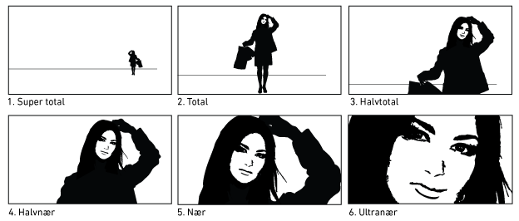
Figur 2
Læs mere på Internettet om billedeformater
Artikel om formater
Shot sizes: Telling What They See, henvender sig til alle som arbejder med framing
[1] Synk betyder, at der tales synkroniseret i billedet. Man hører nogen sige noget i billedet. Ikke speak.
[2] Det intime rum referer til vores fysiske og psykologiske sanserum. Det intime rum er ca. 40-50 cm. fra kroppen (ansigtet). Vi mennesker tillader kun andre mennesker med primærrelationer til os, at være i det intime rum. Det er vores kærester, ægtefælder, forældre, børn og meget nære venner.
Kilde: zoomboom.dk

